Lampiran 1. Hasil Determinasi Tumbuhan
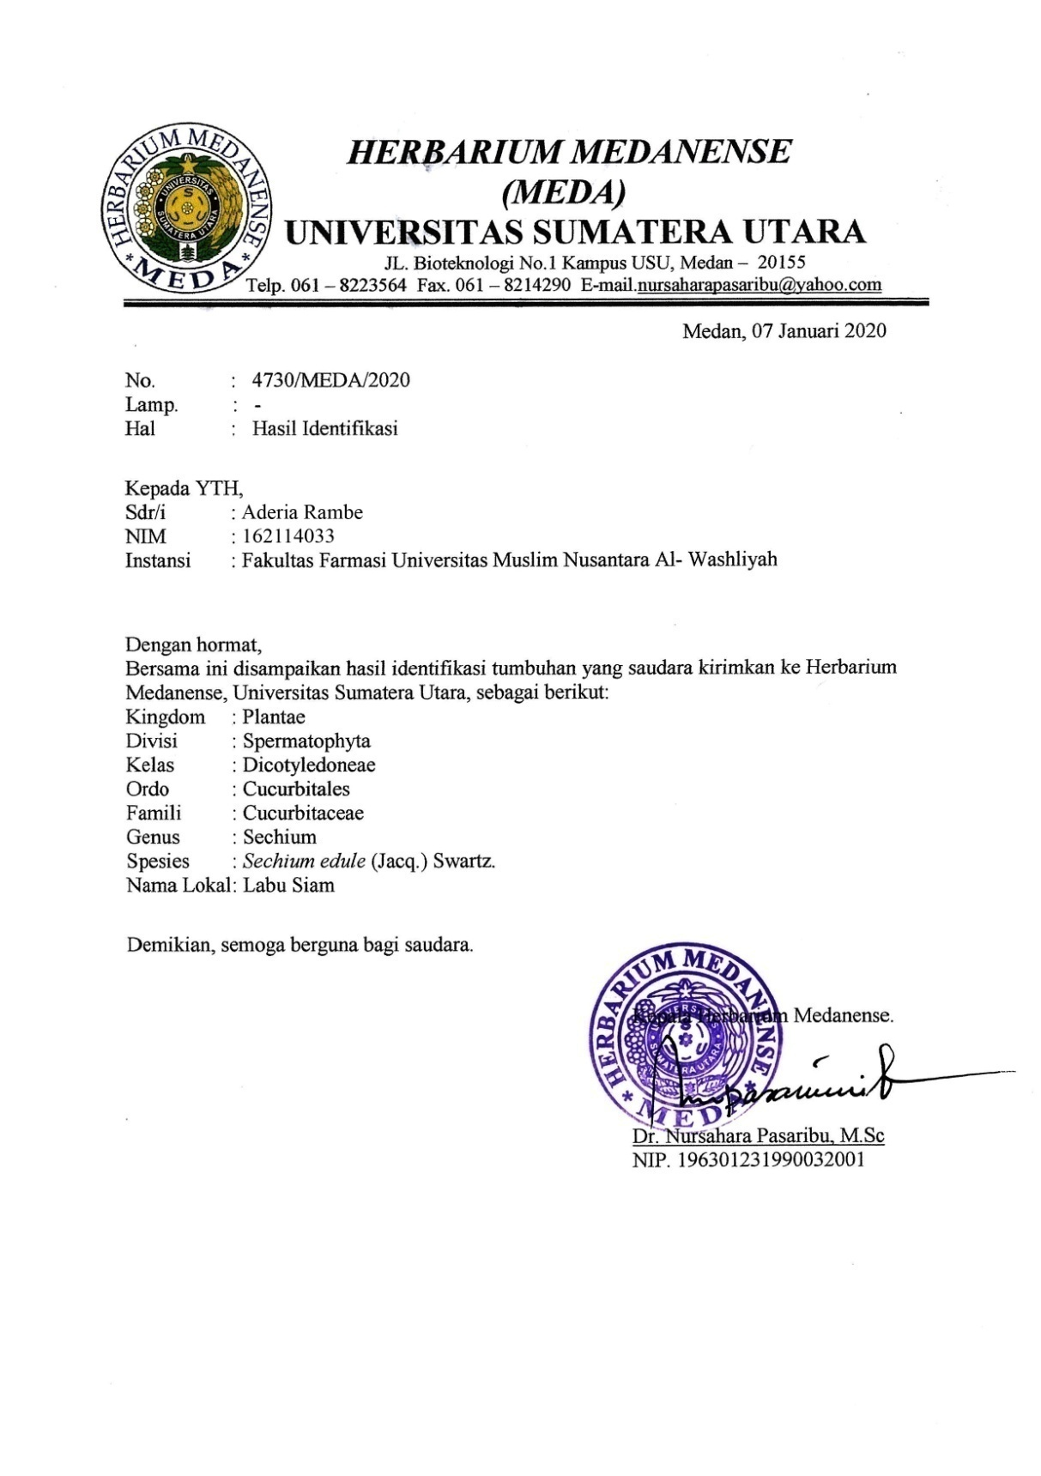

Lampiran 2.

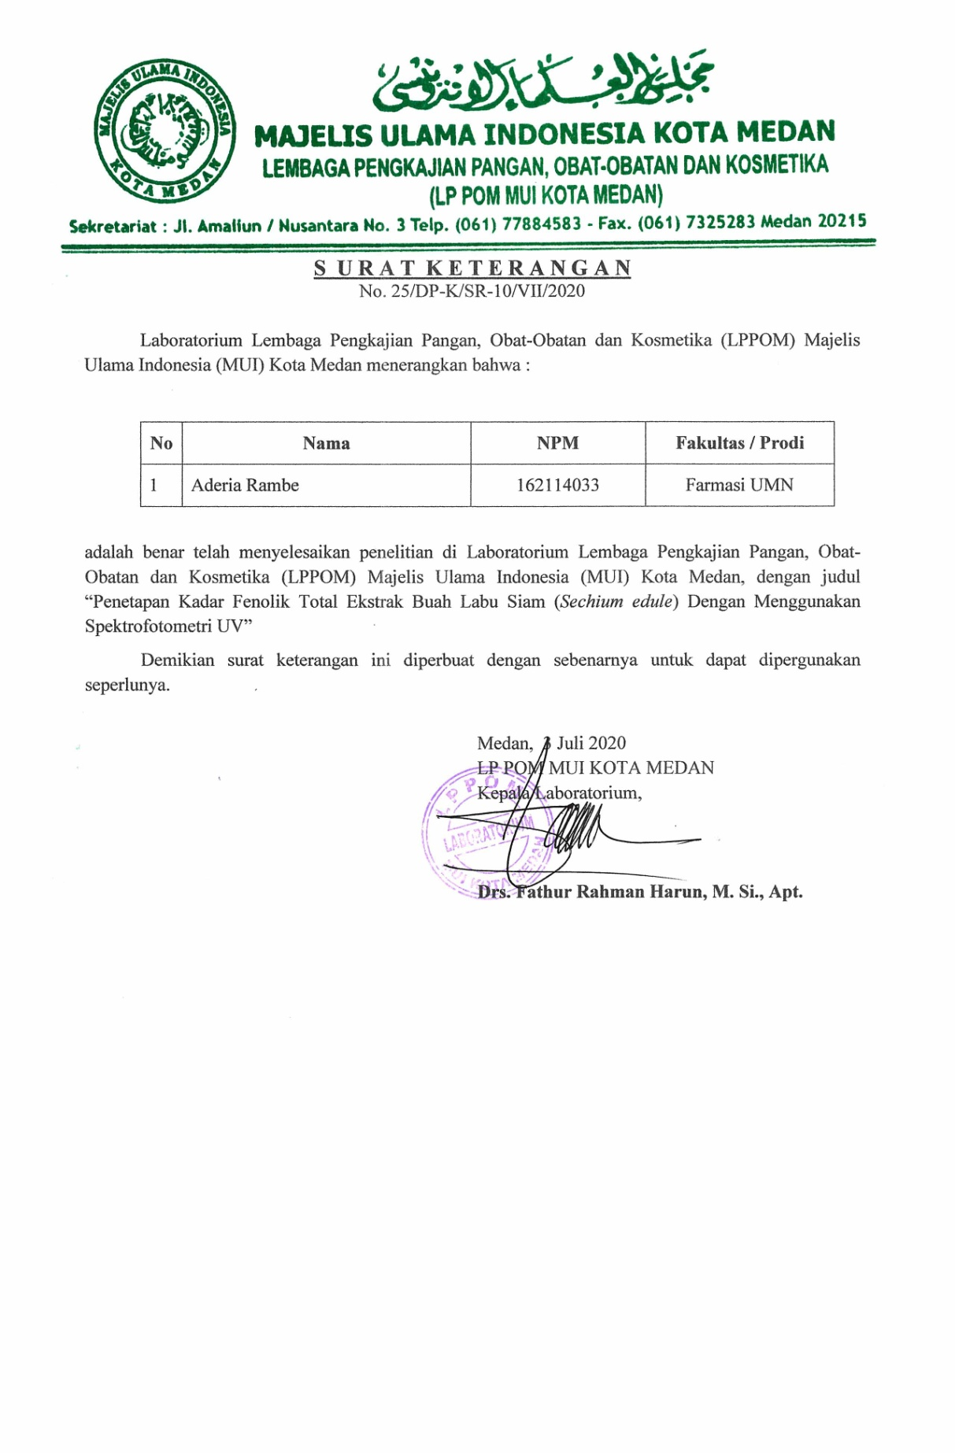
Lampiran 3. Gambar Sampel Buah Labu Siam (Sechium edule Jacq.Swartz.)

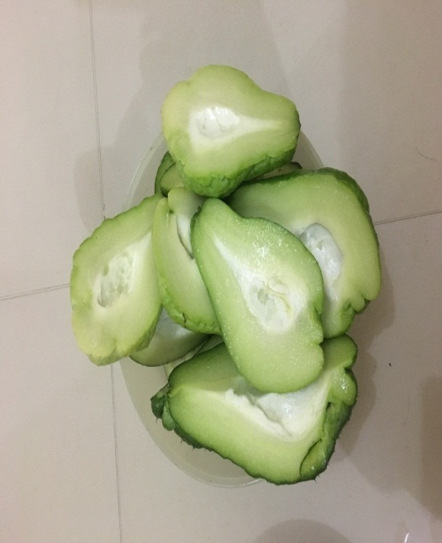
Buah Labu Siam

Lampiran 4. Alat rotary evaporator.
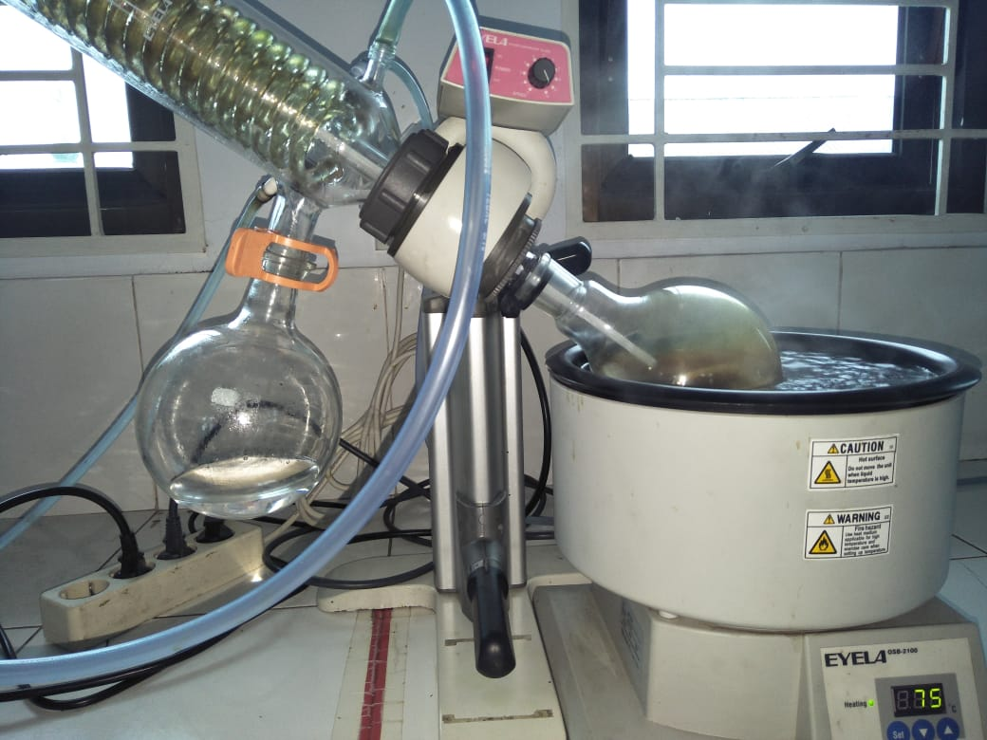

Lampiran 5. Ekstrak kental sari buah labu siam menggunakan penangas air

Lampiran 6. Ekstak etanol buah labu siam
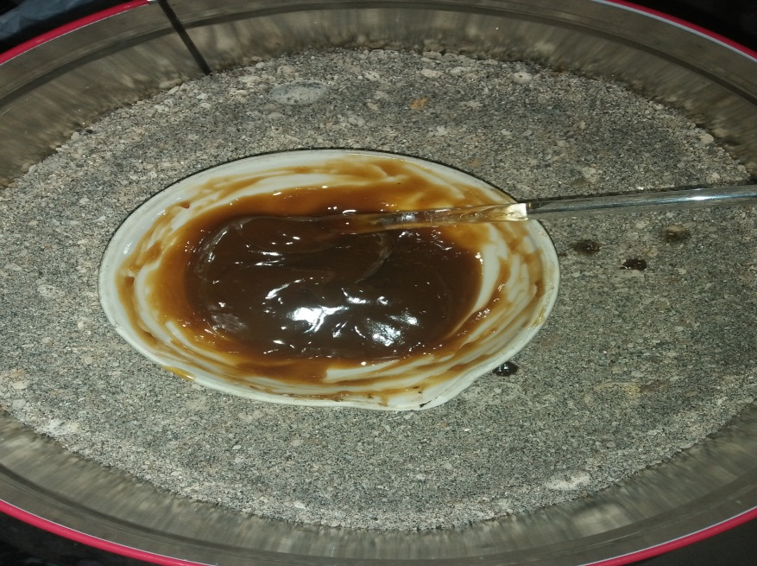

Lampiran 7. Ekstrak kental sari buah labu siam

Lampiran 8. Hasil Skrining Fitokimia Ekstrak Etanol Labu Siam

Uji Alkaloid (+)

Uji Steroid (-) Uji Saponin (+) Uji Flavonoid (+)
Uji Tanin (+) Uji Glikosida (+)
Lampiran 8. HasilSkrining Fitokimia Ekstrak Sari Labu Siam
Uji Alkaloid (+)

Uji Steroid (-) Uji Saponin (+) Uji Flavonoid (+)

Uji Tanin (-). Uji Glikosida (-)
Lampiran 9. Gambar Alat Spektrofotometri UV-Vis

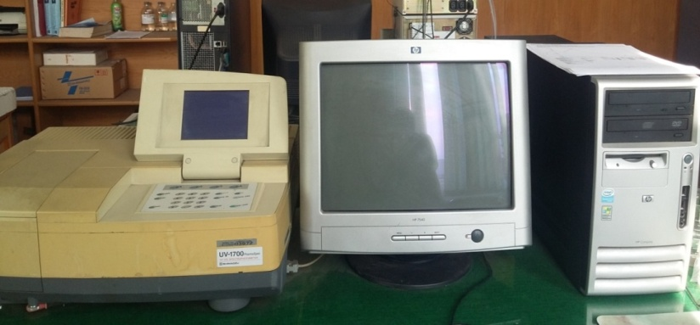

Lampiran 10. LIB Baku Asam Galat Konsentrasi (15,30,75,125,250 ) ppm.

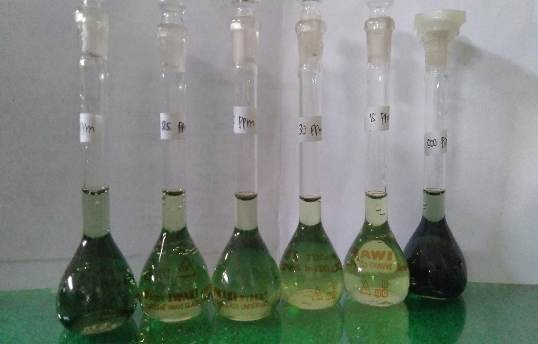

Lampiran 11. Neraca Analitik

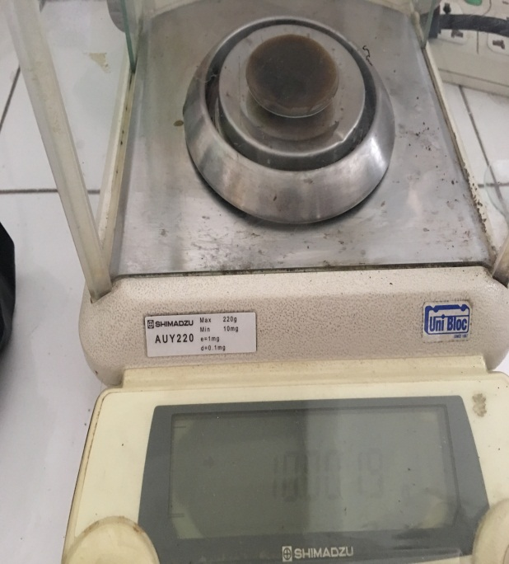

Lampiran 12. Larutan Ekstrak Etanol buah Labu Siam

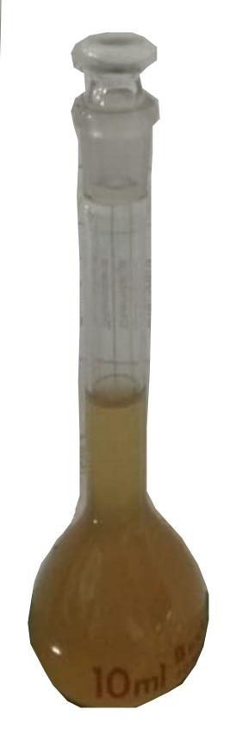

Lampiran 13. Bagan Alir Pembuatan Larutan Induk Baku
Ditimbang 50 mg asam galat

LIB I 100 ml
C = 500 µg/ml

Dibuat seri pengenceran
250 µg/ml
5 ml dalam 10 ml
125µg/ml
2,5 ml dalam 10 ml
75µg/ml
1,5 ml dalam 10 ml
30 µg/ml
0,6 ml dalam 10 ml

15µg/ml
0,3 ml dalam 10 ml

10

1 ml dalam 10 ml
C = 250 µg/ml
0,1 ml dalam 10 ml
C = 125µg/ml
0,1 ml dalam 10 ml
C = 75µg/ml
0,1 ml dalam 10 ml
C = 30 µg/ml
0,1 ml dalam 10 ml
C = 15µg/ml
A
0,1 ml
C = 75µg/ml

Lampiran 14. Bagan Alir Penentuan Kadar Fenolik Total ekstrak buah labu siam

Ekstrak buah labu siam sian

- Ditimbang 50 mg ekstrak buah labu siam dan Dimasukkan ke dalam labu tentukur 10 ml
- Dicukupkan volume sampai garis tanda batas dengan pelarut etanol 96%

1,5 ml Sampel

- Dipipet 1,5 ml larutan ekstrak buah labu siam dan dimasukan dalam kuvet
- Diukur serapan maksimumnya
Hasil serapan

Perlakuan dilakukan sebanyak 6 kali pada setiap sampel

Lampiran 15. Data Kurva Kalibrasi Asam Galat

Data Pengukuran Kurva Kalibrasi Asam Galat Pelarut Etanol 96%
No | Konsentrasi  (µ/ml) | Serapan  A
1 | 0,000 | 0,000
2 | 15,000 | 0,314
3 | 30,000 | 0,315
4 | 75,000 | 0,316
5 | 125,000 | 0,316
6 | 250,000 | 0,317

Lampiran 16..Perhitungan Persamaan Regresi dan Koefisien Asam Galat
Persamaan Regresi dan Koefisien Kolerasi
NO | Konsentrasi (µ/ml) (X) | Serapan  (Y) | XY | X² | Y²
1 | 0,0000 | 0,0000 | 0 | 0 | 0
2 | 15,0000 | 0,182 | 2,73 | 225 | 0,033
3 | 30,0000 | 0,219 | 6,57 | 900 | 0,047
4 | 75,0000 | 0,361 | 27,075 | 5,625 | 0,130
5 | 125,0000 | 0,393 | 49,125 | 15,625 | 0,154
6 | 250,0000 | 0,676 | 169 | 62,500 | 0,456
∑ | 495 | 1,831 | 254,5 | 1208,75 | 0,82
 | X = 82,5 | Y = 0,3051

Y = aX + b
a = $\frac{\sum{XY-(\sum{X) (\sum{Y)/n}}}}{\sum{X^{2}-\sum{{(X)}^{2}}}/n}$
= $\frac{254.5-\left(495\right)( 1,831 )/6}{1208,75 –{ (495)}^{2}/6}$
= $\frac{254,5 - 151,0575 }{1208,75 -40837,5}$
= $\frac{103,4425 }{39628}$ = 0,00261
b = $\overline{Y}$ - a$\overline{X}$
= 0,3051 – (0,00261).(82,5)
= 0,3051– 0,215325
= 0,089775
Maka persamaan regresi yang didapat : Y = 0,01219X + 0,08455
Koefisien korelasi :
r = $\frac{\sum{XYk-(\sum{X)(\sum{Y)/n}}}}{\sqrt{\left[\sum{X^{2 }}–({\sum{X)}}^{2}/n\right]\left[\sum{Y^{2 }}–({\sum{Y)}}^{2}/n\right]}}$
r = $\frac{254,5 -\left(495\right).(1,831)/6}{\sqrt{\left[1208,75-{(495)}^{2}/6\right]\left[0,82 -{(1,831 )}^{2}/6\right]}}$
r = $\frac{103,4425}{\sqrt{\left[39628,75\right]\left[0,2013 \right]}}$
r = $\frac{103,4425}{39628,4887}$
r = 0,51963

Lampiran 17. Data perhitungan Kadar Sampel
Data Sampel Pada Ekstrak Etanol Buah Labu
No | Berat sampel  (gr) | Serapan (A) | Konsentrasi (µg/ml) | Volume Labu (ml) | FP | Kadar yang diperoleh (mg/ml)
1 | 0,00500 | 0,314 | 85,91 | 10 | 106,66 | 1,8326
2 | 0,05002 | 0,315 | 86,29 | 10 | 106,66 | 1,7699
3 | 0,05004 | 0,316 | 86,60 | 10 | 106,66 | 1,7105
4 | 0,05005 | 0,317 | 86,98 | 10 | 106,66 | 1,6867
5 | 0,05003 | 0,317 | 86,98 | 10 | 106,66 | 1,7504
6 | 0,05006 | 0,318 | 87,36 | 10 | 106,66 | 1,6638

Perhitungan
Konsentrasi terukur (X)
I.Konsentrasi
Y = a X + b
0,314 = 0,00261 X + 0,8977
X = $\frac{0,314-0,08977}{0,00261}$
X = 85,91
Kadar mg/gr = $\frac{Consentrasi x Volume labu x Fp}{ berat sampel}$
= $\frac{85,91 µg/ml x 10 ml x 106,66}{ 0,0500 g}$
= $\frac{91631,606µg}{0,0500 g}$
= $\frac{91631,606 mg}{0,0500 g}$
= 1,8326 mg GAE/100 g

II.Konsentrasi
Y = a X + b

0,315 = 0,00261 X + 0,08977

X = $\frac{0,315-0,08977}{0,00261}$

X = 86,29 µg/ml

Kadar mg/gr = $\frac{Consentrasi x Volume labu x Fp}{ berat sampel}$

= $\frac{86,29µ\frac{g}{ml}x 10 ml x 106,66}{0,05002 g}$

= $\frac{92036,914 µg}{0,05002 g}$

= $\frac{92036,914 mg}{0,05002 g}$

= 1,7699mg GAE/100 g

III.Konsentrasi
Y = a X + b

0,316 = 0,00261X + 0,08997

X = $\frac{0,316 -0,08997}{0,00261}$

X = 86,60 µg/ml
.
Kadar mg/gr = $\frac{Consentrasi x Volume labu x Fp}{ berat sampel}$

= $\frac{86,60µ\frac{g}{ml}x 10 ml x 12,5}{0,05004g}$

= $\frac{92367,56 µg}{0,05004 g}$

= $\frac{92367 mg}{0,05004 g}$

= 1,7105 mg GAE/100 g
IV.Konsentrasi
Y = a X + b

0,317 = 0,00261 X + 0,08997

X =$\frac{0,317-0,08977}{0,00261}$

X = 86,98 µg/ml

Kadar mg/gr = $\frac{Consentrasi x Volume labu x Fp}{ berat sampel}$

= $\frac{86,98 µ\frac{g}{ml}x 10 ml x 12,5}{0,05005 g}$

= $\frac{92772,868µg}{0,05005 g}$

= $\frac{92772,868 mg}{0,05005 g}$

= 1,6867 mg GAE/100 g

V.Konsentrasi
Y = a X + b

0,317 = 0,00261 X + 0,08997

X = $\frac{0,,317-0,08997}{0,00261}$

X = 86,98µg/ml
.Kadar mg/gr = $\frac{Consentrasi x Volume labu x Fp}{ berat sampel}$

= $\frac{86,98 µ\frac{g}{ml}x 10 ml x 12,5}{0,05003 g}$

= $\frac{92772,868 µg}{0,05003g}$

= $\frac{92772,868 mg}{0,05003 g}$

= 1,7504 mg GAE/100 g

VI.Konsentrasi
Y = a X + b

0,318 = 0,00261 X + 0,08997

X = $\frac{0,318-0,08997}{0,00261}$

X = 87,36 µg/ml
.
Kadar mg/gr = $\frac{Consentrasi x Volume labu x Fp}{ berat sampel}$

= $\frac{87,36 µ\frac{g}{ml}x 10 ml x 106,66}{0,02001 g}$

= $\frac{93178,176µ g}{0,05006 g}$

= $\frac{93178,176mg}{0,05006 g}$

= 1,6638 mg GAE/100 g

$$K_{rata-rata}=\frac{K1+K2+K3+K4+K5+K6}{6}$$

=$\frac{1,8326+1,7699+1,7105 +1,6867 +1,7504 +1,6638 }{6}$
=$\frac{10,4139 }{6}$
=1,73565

Lampiran 18. Perhitungan Statistik Kadar Sebenarnya pada Sampel Buah Labu
Siam
Kadar Ekstrak Etanol Buah Labu Siam
No | Kadar (%) (X) | X- $\overline{X}$ | $${(X-\overline{X} )}^{2}$$
1 | 1,8326 | 0,09695 | 0,00939930
2 | 1,7699 | 0,03425 | 0,00117306
3 | 1,7105 | 0,02515 | 0,00063252
4 | 1,6867 | 0,04895 | 0,00239610
5 | 1,7504 | 0,01475 | 0,00021756
6 | 1,6638 | 1,07185 | 0,00516242
 | $∑x=$10,4139  $\overline{X}$= 1,73565 |  | $∑(X-\overline{X}$)²= 0,018980975

SD = $\sqrt{\frac{\sum{{(X- \overline{X })}^{2}}}{n-1}}$ = $\sqrt{\frac{0,018980975}{6-1}}$ = $\sqrt{0,003796195}$ = 0,06161 mg/100g
Dasar penolakan data adalah apabila $t_{tabel}≤t_{hitung}$ dengan tingkat kepercayaan 99% maka nilai α = 0,01; n = 6 (dk = 5), $t_{tabel}$ = 4,0321
$t_{hitung}$ = $\frac{\left|X- \overline{X}\right|}{SD /\sqrt{n}}$
- $t_{hitung 1}$ = $\frac{\left|X- \overline{X}\right|}{SD /\sqrt{n}}$ =$\frac{0,09695}{0,06161 /\sqrt{6}}=\frac{0,09695}{0,0251}$ = 3,8625
- $t_{hitung}$₂ = $\frac{\left|X- \overline{X}\right|}{SD /\sqrt{n}}$ =$\frac{0,9695}{0,06161/\sqrt{6}}=\frac{0,03425}{0,0251}$ = 1,3645
- $t_{hitung 3}$ = $\frac{\left|X- \overline{X}\right|}{SD /\sqrt{n}}$ =$\frac{0,9695}{0,06161/\sqrt{6}}=\frac{0,02515}{0,0251}$ = 1,0019
- $t_{hitung 4}$ = $\frac{\left|X- \overline{X}\right|}{SD /\sqrt{n}}$ =$\frac{0,9695}{0,06161/\sqrt{6}}=\frac{0,4895}{0,0251}$ = 1,9501
- $t_{hitung 5}$ = $\frac{\left|X- \overline{X}\right|}{SD /\sqrt{n}}$ = $\frac{0,9695}{0,06161/\sqrt{6}}=\frac{0,01475}{0,0251}$ = 0,5876
- $t_{hitung 6}$ = $\frac{\left|X- \overline{X}\right|}{SD /\sqrt{n}}$ = $\frac{0,9695}{0,06161/\sqrt{6}}=\frac{0,07185}{0,0251}$ = 2,8625
Semua data dari keenam pengulangan diterima karena $t_{tabel}$>${ t}_{hitung}$ dan Kadar Fenolik Total pada buah labu siam tua adalah :
µ = $\overline{X}$ ±$\left[t_{\left(α/2 \right)dk}X (\frac{SD}{\sqrt{n}})\right]$
= 1,73565 ±$\left[4,0312 x (\frac{0,0616}{\sqrt{6}})\right]$
= 1,73565 ±0,101319 mg GAE/100 g

Lampiran 19. Data Distribusi t
Data Distribusi t
